# API Sistema de Numeração

API (Application Programming Interface) – É uma interface entre dois programas diferentes que se comunicam. Com ela terceiros disponibilizam uma interface de modo que possamos consumir um determinado serviço sem nos preocuparmos com a implementação.

Web Service é uma API projetada para se comunicar obrigatoriamente via rede.

Ou seja, quando uma API precisa enviar dados através da rede, podemos chamar de Web Services.

CRUD

As quatro operações básicas de armazenamento formam o CRUD

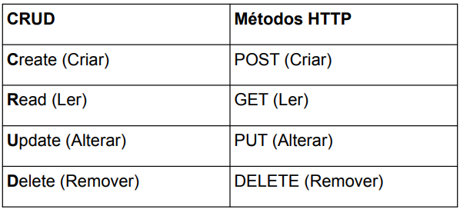

## 1. Criar Msisdn

**Requisição**

Exemplo de Requisição para criar um novo msisdn: **/msisdn/{iccid}**

|  |  |
| --- | --- |
| **Method** | **URL** |
| **POST** | / msisdn/1 |

**Resposta**

Exemplos de Respostas: Primeiro, a mensagem de sucesso ao criar pela primeira vez. Ao tentar criar novamente um msisdn com id “delta”, o sistema emite uma mensagem de erro, informando que o id delta já existe.

|  |  |
| --- | --- |
| **Status** | **Corpo da resposta** |
| 201 |  |
| 400 |  |

## 2. Consultar Msisdn

**Requisição**

Requisição para listar todos os msisdn do sistema, podendo opcionalmente receber filtros personalizados via path, de forma que se o cliente não definir nenhum parâmetro de consulta (nenhum filtro), os parâmetros receberão os valores padrão.

* Possíveis parâmetros de consulta
  + mvno ⇒ Filtrar msisdn por mvno

**Requisição**

Requisição para visualizar os dados de um msisdn específico. Faz-se um GET de **/msisdn/{iccid }**

|  |  |
| --- | --- |
| **Method** | **URL** |
| **GET** | /msisdn/1 |

**Resposta**

Como resposta, obtém-se um JSON com os dados da moeda requisitada.

|  |  |
| --- | --- |
| **Status** | **Corpo de resposta** |
| 200 OK |  |

**Requisição**

Requisição exemplo de quando o usuário pesquisar por uma moeda que não existe.

|  |  |
| --- | --- |
| **Method** | **URL** |
| **GET** | /msisdn/id_que_nao_existe |

**Resposta**

Como resposta, obtém-se uma mensagem de erro, dizendo que o msisdn não foi encontrado.

|  |  |
| --- | --- |
| 404 |  |

## 

## 5. Atualizar Msisdn

**Requisição**

Exemplo de Requisição para atualizar o ddd de um msisdn: **/msisdn/{iccid}**

|  |  |
| --- | --- |
| **Method** | **URL** |
| **PUT** | /msisdn/1 |

|  |
| --- |
| **Corpo da Resposta** |
|  |

**Resposta**

Exemplos de Respostas: primeiro, a mensagem de sucesso ao atualizar dados de msisdn, e status code 200 OK. O PUT também consegue criar uma novo msisdn, emitindo uma mensagem de 201 Created a primeira vez, e 200 OK a partir da segunda requisição.

## 6. Deletar Msisdn

**Requisição**

Exemplo de Requisição para deletar um msisdn: **/msisdn/{iccid}**

|  |  |
| --- | --- |
| **Method** | **URL** |
| **DELETE** | /msisdn/1 |

|  |
| --- |
| **Header** |

**Resposta**

Exemplos de Respostas, primeiro, a mensagem de sucesso ao deletar um msisdn existente. Depois, ao tentar deletar o mesmo msisdn, obtém-se o erro 404, informando que o msisdn não existe.

|  |  |
| --- | --- |
| **Status** | **Corpo da resposta** |
| 200 OK |  |
| 404 |  |